Группа 4
Участник (Фамилия Имя)______________________________________________
Письменные задания для 7/5 классов

1. Постройте аккордовую последовательность в тональности H dur
T53 – S64 – II2 – T53 –D43 → VI53 – II43^{Г} – K64 – D7 – T53
2. Подпишите интервалы, укажите ступени, на которых они находятся
as - moll
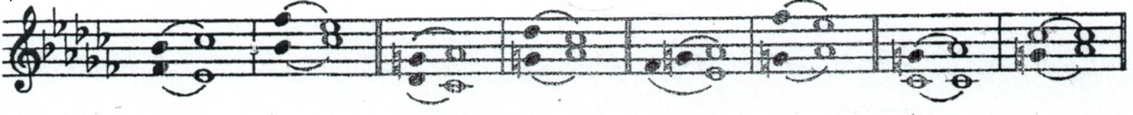

3. Подпишите аккорды

4. Определите лад народной музыки
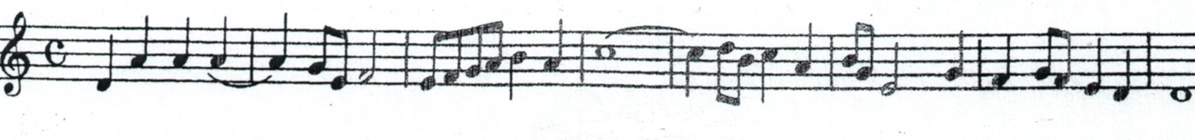

5. Найдите тональности, которые не являются родственными по отношению к основной и зачеркните их
gis – moll  (основная) | H - dur | cis - moll | D - dur | dis - moll | Es - dur | Fis - dur

Нотный лист для диктанта. (страница 2)

